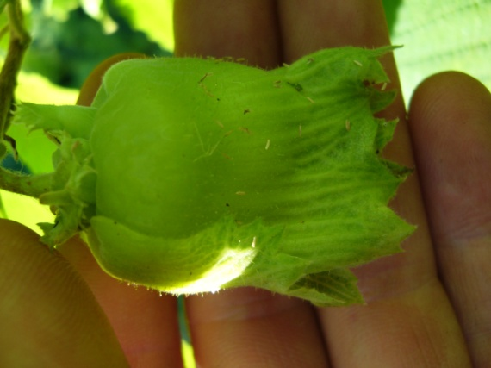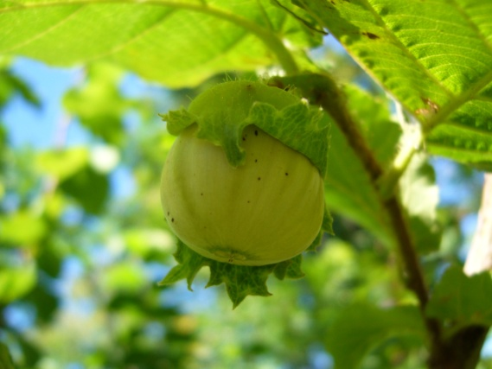

Différents hybrides et variétés sont conseillés dans une plantation. Les fleurs mâles et femelles n’éclosent pas en même temps, alors un apport constant de pollen durant la période de fécondation est nécessaire pour obtenir un bon rendement à l’hectare. Pour cela la simple disposition de plants pollinisateurs qui possèdent différantes périodes de libération de pollen et qui couvrent en entier la période de fécondation établie sur le site. Les vents font partis des contraintes à examiner et à mesurer, car les noisetiers sont (anémophiles).Ils utilisent les vents pour leurs pollinisations. Les fleurs femelles s’ouvrent durant le mois d’avril et la libération du pollen survient une dizaine de jours après l’apparition des styles rouge sur les fleurs femelles. Généralement quand l’humidité relative diminue.

Le noisetier possède un système d’auto-incompatibilité sporophytique. Le pollen porte des allèles multiples du père, cependant il existe des relations de dominance entre les allèles d’une même espèce. Conséquemment la noiseraie devrait compter un minimum de deux variétés compatibles qui possèdent des allèles différents. Des allèles d’un genre pour les pollinisateurs et des allèles d’un autre genre pour les fructificateurs.La distance maximum entre les plants pour la pollinisation est environ de 8 mètres. La notion de deux varieties différante dans une plantation s’applique seulement pour les clones( marcottage, bouture,greffe) les semis sont exempt de cette contrainte.

La maturation arrive juste avant le brunissement de la coque. Normalement la récolte s’effectue à la fin août début septembre la période d’ouverture des fleurs et de la récolte variant selon les espèces, les hybrids ou les variétiés. L’enracinement est superficiel, il est concentré dans les 15 à 20 premiers centimètres du sol. Il n’est donc pas problématique de planter à proximité des bâtiments ou des installations sanitaires.

La hauteur du noisetier varie entre 4 à 6 mètres, une taille de formation est préférable dans les premières années de plantation, pour augmenter les structures fructifères. Chaque année un amendement en azote est recommandé. La maturité sexuel survient après environ 5ans. Au Québec le froid n’est pas un problem du moment que le choix des espèces, varieties ou hybrids à été fait consciencieusement. La compatibilité de fécondation doit être vérifié avant la plantation. Un bref regard révèlle que, outre leur propre espèce, la compatibilité des principals espèces de noisetiers ce résume comme suit: Le corylus americana peut féconder ses hybrides, mais pas le corylus cornuta ni le corylus avellana. Le corylus avellana(non rustique) peut féconder le corylus cornuta et le corylus Americana. Le corylus cornuta peut féconder ses hybrids. Il est important de ne pas oublier que la fécondation entre hybride donne une multitude de possibilité tout dépendant des parents.

C’est pourquoi qu’un aspect très important est de choisir un fournisseur de plants qui possèdent une expertise professionnelle, qui consiste principalement par le testage des différentes caractéristiques de son produit, une qualité rare dans ce domaine. Pour la simple culture jardinière de quelques plants aucune connaissance n’est nécessaire. Avec un petit jardin c’est facile de produire c’est proper noix. Dans la réalité de la culture de cette plante à grande échelle, certaine problématique complexe nécessite une expertise professionnelle pour l’aboutissement d’un projet rentable. Dans ce domaine plusieurs abrutis notables pullules et nuisent grandement aux nouveaux investisseurs ainsi qu’à la progression et aux développements dans le domaine

Cette petite mise en situation s’adresse . uniquement à nos clients passé et future

Publié le 22 février 2014 à Drummondville Qc.Ca.Les press indépendantes

2014 Tous droits reserve à Pépinière du Golf Americanum